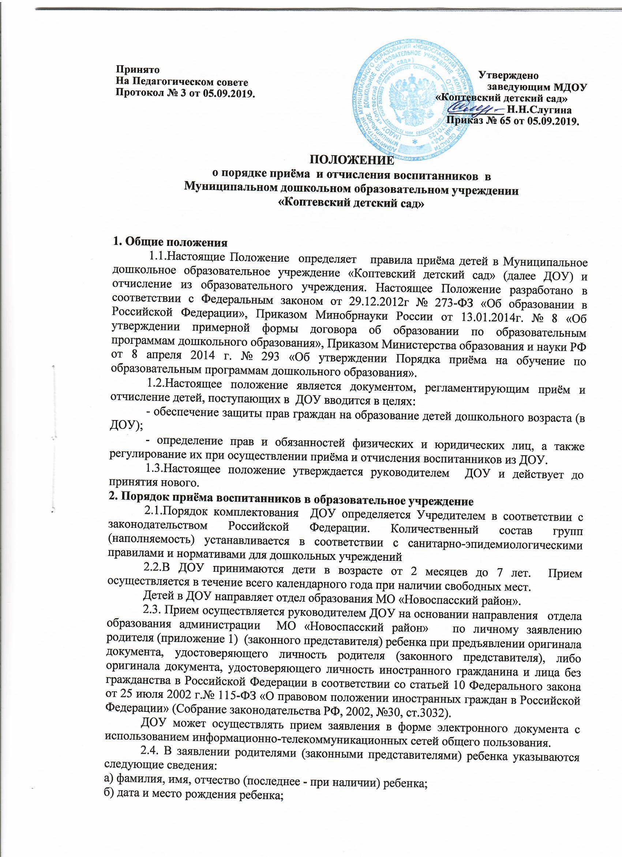

в) фамилия, имя, отчество (последнее - при наличии) родителей (законных представителей) ребенка;
г) адрес места жительства ребенка, его родителей (законных представителей);
д) контактные телефоны родителей (законных представителей) ребенка;
е) о выборе языка образования, родного языка из числа языков народов Российской Федерации, в том числе русского языка как родного языка.
2.5.Приём детей впервые поступающих в образовательное учреждение осуществляется на основании медицинского заключения.
Для приёма в образовательную организацию:
- родители (законные представители) детей, проживающих на закреплённой территории, для зачисления ребёнка в ДОУ дополнительно предъявляют оригинал свидетельства о рождении ребёнка или документ, подтверждающий родство заявителя (или законность представления прав ребёнка), свидетельство о регистрации ребёнка по месту жительства или по месту пребывания на закреплённой территории или документ, содержащий сведения о регистрации ребёнка по месту жительства или по месту требования;
- родители (законные представители) детей, не проживающих на закреплённой территории, дополнительно предъявляют свидетельство о рождении ребёнка.
- Родители (законные представители) детей, являющихся иностранными гражданами или лицами без гражданства, дополнительно предъявляют документ, подтверждающий родство заявителя (или законность представления прав ребёнка) и документ, подтверждающий право заявителя на пребывание в Российской Федерации. Иностранные граждане и лица без гражданства все документы представляют на русском языке вместе с заверенным в установленном порядке переводом на русский язык.
Копии предъявляемых при приёме документов хранятся в ДОУ на время обучения ребёнка.
2.6. Дети с ограниченными возможностями здоровья принимаются на обучение по адаптированной образовательной программе дошкольного образования только с согласия родителей (законных представителей) и на основании рекомендаций психолого-медико-педагогической комиссии.
2.7. На каждого ребёнка, зачисленного в ДОУ, заводится личное дело, в котором хранятся копии предъявляемых документов.
2.8.Требование предъявления иных документов для приема детей в ДОУ в части, не урегулированной законодательством об образовании, не допускается.
2.9.Заявление о приеме и прилагаемые к нему документы, представленные родителями (законными представителями) детей, регистрируются руководителем или уполномоченным им должностным лицом, ответственным за прием документов, в журнале приема заявлений о приеме. После регистрации заявления родителям (законным представителем) детей, выдается расписка в получении документов, содержащая информацию о регистрационном номере заявления о приеме ребенка, перечне представленных документов. Расписка заверяется подписью должностного лица, ответственного за прием документов, и печатью ДОУ.
2.10.При приеме детей руководитель ДОУ обязан ознакомить родителей (законных представителей) с:
- Уставом ДОУ
- Лицензией на право образовательной деятельности
- Образовательными программами, реализуемыми в ДОУ
- другими документами, регламентирующими организацию и осуществление образовательной деятельности, права и обязанности воспитанников.
Факт ознакомления родителей (законных представителей) ребенка с указанными документами фиксируется в заявлении о приеме в образовательную организацию и заверяется личной подписью родителей (законных представителей) ребенка. Подписью родителей (законных представителей) ребенка фиксируется также согласие на обработку их персональных данных и персональных данных ребенка в порядке, установленном законодательством РФ.
Родители (законные представители) ребенка могут направить заявление о приеме в ДОУ почтовым сообщением с уведомлением о вручении посредством официального сайта учредителя образовательной организации в информационно-телекоммуникационной сети «Интернет», федеральной государственной информационной системы «Единый портал государственных и муниципальных услуг (функций)» в порядке предоставления муниципальной услуги.
2.11.Взаимоотношения между ДОУ и родителями (законными представителями) регулируется договором (приложение 2), включающим в себя взаимные права, обязанность и ответственность сторон, возникающие в процессе обучения, воспитания, развития, присмотра, ухода детей. В договоре об образовании должны быть указаны основные характеристики образования, в том числе вид, уровень и (или) направленность образовательной программы (часть образовательной программы определенного уровня, вида и (или) направленности, форма обучения, срок освоения образовательной программы (продолжительность обучения); длительность пребывания ребенка в ДОУ, а также расчет платы, взимаемой с родителей (законных представителей) за присмотр и уход.
Договор заключается в двух экземплярах. Один экземпляр выдается на руки родителям (законным представителям).
Руководитель издает распорядительный акт о зачислении ребенка в ДОУ (далее - распорядительный акт) в течение трех рабочих дней после заключения договора. Распорядительный акт в трехдневный срок после издания размещается на информационном стенде ДОУ. На официальном сайте ДОУ в сети Интернет размещаются реквизиты распорядительного акта, наименование возрастной группы, число детей, зачисленных в указанную возрастную группу.
В случае отказа от путевки родители (законные представители) ребенка сдают направление в отдел образования администрации МО «Новоспасский район».
2.12.Родителям (законным представителям) может быть отказано в приеме ребенка при отсутствии свободных мест в ДОУ.
2.13.Родители (законные представители) имеют право на получение компенсации части родительской платы со дня зачисления ребенка в ДОУ, реализующего основную образовательную программу дошкольного образования, и по день его отчисления из ДОУ включительно.
Компенсация части родительской платы в учреждении составляет:
- 20 % размера внесенной родителями фактически взимаемой платы за содержание ребенка в ДОУ – на первого ребенка;
- 50 % размера внесенной родителями фактически взимаемой платы за содержание ребенка в ДОУ– на второго ребенка;
- 70 % размера внесенной родителями фактически взимаемой платы за содержание ребенка в ДОУ – на третьего и последующих детей.
2.14.За присмотр и уход за детьми-инвалидами, детьми-сиротами и детьми, оставшимися без попечения родителей, а также за детьми с туберкулезной интоксикацией, родительская плата не взимается.
3. Перевод ребенка в другую группу.
3.1.Перевод ребенка в следующую возрастную группу осуществляется на 01 сентября текущего года.
4. Порядок отчисления ребенка из учреждения
4.1.Отчисление ребенка может происходить в следующих случаях:
1) в связи с завершением обучения в ДОУ;
2) досрочно по следующим основаниям:
- по инициативе родителей (законных представителей) ребенка, в том числе в случае перевода ребенка для продолжения освоения образовательной программы в другую организацию, осуществляющую образовательную деятельность;
- по обстоятельствам, не зависящим от воли родителей (законных представителей) ребенка и ДОУ, в том числе в случае ликвидации ДОУ.
4.2.Отчисление ребенка из ДОУ оформляется приказом руководителя по ДОУ.

Приложение 1
№ ______ Заведующему Муниципального дошкольного
_образовательного учреждения
__________________«Коптевский детский сад»
(полное наименование образовательного учреждения)
________________________________________
(ФИО руководителя)
от_______________________________________
(ФИО родителя (законного представителя) ребенка)
Проживающего по адресу _________________
________________________________________
________________________________________
телефон _________________________________
паспорт: ________________________________
________________________________________
________________________________________

ЗАЯВЛЕНИЕ

Прошу принять моего ребенка
_____________________________________________________________________________
(фамилия, имя, отчество ребенка, дата рождения)
в Муниципальное дошкольное образовательное учреждение «Коптевский детский сад»__
Место рождения ребенка _______________________________________________________
_____________________________________________________________________________
Адрес фактического проживания ребенка _________________________________________
_____________________________________________________________________________
К заявлению прилагаются следующие документы:
_____________________________________________________________________________
_____________________________________________________________________________

Выбираю для обучения по образовательным программам дошкольного образования языком образования ____________________________________________________________
«____»_________________20____год _________________________ (подпись)
Согласен (согласна) на хранение и обработку своих персональных данных и персональных данных ребенка.
«____»_________________20____год _________________________ (подпись)
С Уставом Учреждения, лицензией на осуществление образовательной деятельности, с образовательными программами и другими документами, регламентирующими организацию и осуществление образовательной деятельности Учреждения, правами и обязанностями обучающихся (воспитанников), ознакомлен (а):
«____»_________________20____год _________________________ (подпись)
Приложение 2

ДОГОВОР
об образовании по образовательным программам
дошкольного образования
С.Коптевка " __" ________ 20__ г.

Муниципальное дошкольное образовательное учреждение «Коптевский детский сад», осуществляющий образовательную деятельность (далее - образовательная организация) на основании лицензии от "01" августа 2016г. № 2981, выданной Министерством образования и науки Ульяновской области, именуемый в дальнейшем "Исполнитель", в лице заведующего _________________________________, действующего на основании Устава, и ____________________________, именуемый в дальнейшем "Заказчик», действующий на основании паспорта серия _________________, выданного _________________________________________________________________ года в интересах несовершеннолетнего ________________________________________ года рождения, проживающего по адресу________________________________________________________________________________, именуемый в дальнейшем "Воспитанник", совместно именуемые Стороны, заключили настоящий Договор о нижеследующем:

I. Предмет договора
1.1. Предметом договора являются оказание образовательной организацией Воспитаннику образовательных услуг в рамках реализации основной образовательной программы дошкольного образования (далее - образовательная программа) в соответствии с федеральным государственным образовательным стандартом дошкольного образования (далее - ФГОС дошкольного образования), содержание Воспитанника в образовательной организации, присмотр и уход за Воспитанником.
1.2. Форма обучения очная
1.3. Наименование образовательной программы: ___________________________________
_____________________________________________________________________________
1.4. Срок освоения образовательной программы (продолжительность обучения) на момент подписания настоящего Договора составляет ____________.
1.5. Режим пребывания Воспитанника в образовательной организации – 10,5 часов, с 7-00 до 17-30.
1.6. Воспитанник зачисляется в группу общеразвивающей направленности.

II. Взаимодействие Сторон
2.1. Исполнитель вправе:
2.1.1. Самостоятельно осуществлять образовательную деятельность.
2.2. Заказчик вправе:
2.2.1. Участвовать в образовательной деятельности образовательной организации, в том числе, в формировании образовательной программы.
2.2.2. Получать от Исполнителя информацию:
- по вопросам организации и обеспечения надлежащего исполнения услуг, предусмотренных разделом I настоящего Договора;
- о поведении, эмоциональном состоянии Воспитанника во время его пребывания в образовательной организации, его развитии и способностях, отношении к образовательной деятельности.
2.2.3. Знакомиться с уставом образовательной организации, с лицензией на осуществление образовательной деятельности, с образовательными программами и другими документами, регламентирующими организацию и осуществление образовательной деятельности, права и обязанности Воспитанника и Заказчика.
2.2.4. Находиться с Воспитанником в образовательной организации в период его адаптации в течение 5 дней по 2 часа в день.
2.2.5. Принимать участие в организации и проведении совместных мероприятий с детьми в образовательной организации (утренники, развлечения, физкультурные праздники, досуги, дни здоровья и др.).
2.2.7. Создавать (принимать участие в деятельности) коллегиальных органов управления, предусмотренных уставом образовательной организации.
2.3. Исполнитель обязан:
2.3.1. Обеспечить Заказчику доступ к информации для ознакомления с уставом образовательной организации, с лицензией на осуществление образовательной деятельности, с образовательными программами и другими документами, регламентирующими организацию и осуществление образовательной деятельности, права и обязанности Воспитанников и Заказчика.
2.3.2. Обеспечить надлежащее предоставление услуг, предусмотренных разделом I настоящего Договора, в полном объеме в соответствии с федеральным государственным образовательным стандартом, образовательной программой (частью образовательной программы) и условиями настоящего Договора.
2.3.3. Обеспечивать охрану жизни и укрепление физического и психического здоровья Воспитанника, его интеллектуальное, физическое и личностное развитие, развитие его творческих способностей и интересов.
2.3.4. При оказании услуг, предусмотренных настоящим Договором, учитывать индивидуальные потребности Воспитанника, связанные с его жизненной ситуацией и состоянием здоровья, определяющие особые условия получения им образования, возможности освоения Воспитанником образовательной программы на разных этапах ее реализации.
2.3.5. При оказании услуг, предусмотренных настоящим Договором, проявлять уважение к личности Воспитанника, оберегать его от всех форм физического и психологического насилия, обеспечить условия укрепления нравственного, физического и психологического здоровья, эмоционального благополучия Воспитанника с учетом его индивидуальных особенностей.
2.3.6. Создавать безопасные условия обучения, воспитания, присмотра и ухода за Воспитанником, его содержания в образовательной организации в соответствии с установленными нормами, обеспечивающими его жизнь и здоровье.
2.3.7. Обучать Воспитанника по образовательной программе, предусмотренной пунктом 1.3 настоящего Договора.
2.3.8. Обеспечить реализацию образовательной программы средствами обучения и воспитания, необходимыми для организации учебной деятельности и создания развивающей предметно-пространственной среды.
2.3.9. Обеспечивать Воспитанника необходимым сбалансированным питанием.
2.3.10. Переводить Воспитанника в следующую возрастную группу.
2.3.11. Уведомить Заказчика ___________________________________________
(срок)
о нецелесообразности оказания Воспитаннику образовательной услуги в объеме, предусмотренном разделом I настоящего Договора, вследствие его индивидуальных особенностей, делающих невозможным или педагогически нецелесообразным оказание данной услуги.
2.3.12. Обеспечить соблюдение требований Федерального закона от 27 июля 2006 г. № 152-ФЗ "О персональных данных" в части сбора, хранения и обработки персональных данных Заказчика и Воспитанника.
2.4. Заказчик обязан:
2.4.1. Соблюдать требования учредительных документов Исполнителя, правил внутреннего распорядка и иных локальных нормативных актов, общепринятых норм поведения, в том числе, проявлять уважение к педагогическим и научным работникам, инженерно-техническому, административно-хозяйственному, производственному, учебно-вспомогательному, медицинскому и иному персоналу Исполнителя и другим воспитанникам, не посягать на их честь и достоинство.
2.4.2. При поступлении Воспитанника в образовательную организацию и в период действия настоящего Договора своевременно предоставлять Исполнителю все необходимые документы, предусмотренные уставом образовательной организации.
2.4.3. Незамедлительно сообщать Исполнителю об изменении контактного телефона и места жительства.
2.4.4. Обеспечить посещение Воспитанником образовательной организации согласно правилам внутреннего распорядка Исполнителя.
2.4.5. Информировать Исполнителя о предстоящем отсутствии Воспитанника в образовательной организации или его болезни.
В случае заболевания Воспитанника, подтвержденного заключением медицинской организации либо выявленного медицинским работником Исполнителя, принять меры по восстановлению его здоровья и не допускать посещения образовательной организации Воспитанником в период заболевания.
2.4.6. Предоставлять справку после перенесенного заболевания, а также отсутствия ребенка более 5 календарных дней (за исключением выходных и праздничных дней), с указанием диагноза, длительности заболевания, сведений об отсутствии контакта с инфекционными больными.
2.4.8. Бережно относиться к имуществу Исполнителя.

III. Размер, сроки и порядок оплаты за присмотр и уход за Воспитанником.
3.1. Стоимость услуг Исполнителя по присмотру и уходу за Воспитанником (далее - родительская плата) составляет __________________ рублей в день.
Не допускается включение расходов на реализацию образовательной программы дошкольного образования, а также расходов на содержание недвижимого имущества образовательной организации в родительскую плату за присмотр и уход за Воспитанником.
3.2. Начисление родительской платы производится из расчета фактически оказанной услуги по присмотру и уходу, соразмерно количеству календарных дней, в течение которых оказывалась услуга.
3.3. Заказчик ежемесячно вносит родительскую плату за присмотр и уход за Воспитанником, указанную в пункте 3.1 настоящего Договора.
3.4. Оплата производится в срок до 10 числа месяца за предыдущий месяц в безналичном порядке на счет, указанный в разделе IX настоящего Договора

IV. Ответственность за неисполнение или ненадлежащее исполнение обязательств по договору, порядок разрешения споров.
4.1. За неисполнение либо ненадлежащее исполнение обязательств по настоящему Договору Исполнитель и Заказчик несут ответственность, предусмотренную законодательством Российской Федерации и настоящим Договором.

V. Основания изменения и расторжения договора.
5.1. Условия, на которых заключен настоящий Договор, могут быть изменены по соглашению сторон.
5.2. Все изменения и дополнения к настоящему Договору должны быть совершены в письменной форме и подписаны уполномоченными представителями Сторон.
5.3. Настоящий Договор может быть расторгнут по соглашению сторон. По инициативе одной из сторон настоящий Договор может быть расторгнут по основаниям, предусмотренным действующим законодательством Российской Федерации.

VI. Заключительные положения.
6.1. Настоящий договор вступает в силу со дня его подписания Сторонами и действует до "__" _________20___ г.
6.2. Настоящий Договор составлен в двух экземплярах, имеющих равную юридическую силу, по одному для каждой из Сторон.
6.3. Стороны обязуются письменно извещать друг друга о смене реквизитов, адресов и иных существенных изменениях.
6.4. Все споры и разногласия, которые могут возникнуть при исполнении условий настоящего Договора, Стороны будут стремиться разрешать путем переговоров.
6.5. Споры, не урегулированные путем переговоров, разрешаются в судебном порядке, установленном законодательством Российской Федерации.
6.6. Ни одна из Сторон не вправе передавать свои права и обязанности по настоящему Договору третьим лицам без письменного согласия другой Стороны.
6.7. При выполнении условий настоящего Договора Стороны руководствуются законодательством Российской Федерации.

VII. Прочие условия.
Я, ___________________________________, не возражаю против размещения в сети Интернет, в том числе на сайте Детского сада, фотографий и видеосюжетов с участием моего ребёнка в игровых и режимных моментах во время нахождения детей в МДОУ «Коптевский детский сад» и на иных мероприятиях.
Даю согласие на педагогический мониторинг моего ребёнка ____________________________________года рождения, являющийся неотъемлемой частью образовательного процесса в детском саду.

VIII. Реквизиты и подписи сторон
Исполнитель Заказчик
МДОУ «Коптевский детский сад» Ф.И.О.
433884, Ульяновская область паспорт серия ______ № _________, выдан
Новоспасский р-он, с.Коптевка _____________________________________
Ул. Луговая д.17а ______________________________________
Л/с 20001300027 УФК по Ульяновской адрес: _______________________________
области (Финансовый отдел администрации _____________________________________
МО «Новоспасский район» ____________________________________
ИНН 7313002922, КПП 731301001
Тел: 88423738139 тел: ______________

Заведующий ____________ Ф.И.О. ______________ Ф.И.О.

М.П.
Отметка о получении 2-го экземпляра
Заказчиком
Дата: ____________ Подпись: ___________

